2.11订单管理

用例图：

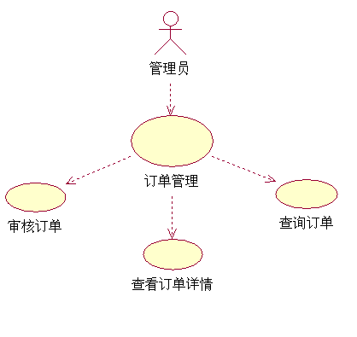

用例规约：

|  |  |
| --- | --- |
| 用例名称： | 查询订单 |
| 用例ID： | 001 |
| 角色： | 管理员 |
| 用例说明： | 管理员对可依据订单的几个属性来查询订单。 |
| 前置条件： | 管理员已登陆且进入到订单管理界面 |
| 基本事件流： | 1选择订单的起始、结束日期  2填写订单号  3填写用户名  4选择订单状态  5点击查询 |
| 备选事件流： | 1.在基本事件流1中，查询订单开始时间晚于结束时间，提示时间无效  回到基本事件流1  2.在基本事件流2中，若订单号为空，则查询时不限制订单号  3.在基本事件流3中，若用户名为空，则查询时不限制用户名 |
| 后置条件： | 页面显示相关查询结果 |

|  |  |
| --- | --- |
| 用例名称： | 查看订单详情 |
| 用例ID： | 002 |
| 角色： | 管理员 |
| 用例说明： | 管理员查看订单的详细情况。  订单的详情包含订单号，用户名，下单时间，订单商品，订单金额，送货方式，收获人，收货人地址，订单状态，收货人手机，收货人电话 |
| 前置条件： | 管理员已登陆且进入到订单管理界面 |
| 基本事件流： | 1在根据查询后得到的订单列表中，找到想要查看的订单。  2 点击订单后面的“详情”选项 |
| 后置条件： | 页面更新，显示相应订单详情 |

|  |  |
| --- | --- |
| 用例名称： | 审核订单 |
| 用例ID： | 003 |
| 角色： | 管理员 |
| 用例说明： | 管理员对订单进行审核，并改变其状态。  只有已在前台下单的订单，管理员才可以进行审核。 |
| 前置条件： | 管理员已登陆且进入到订单管理界面 |
| 基本事件流： | 1选择要处理的订单  2点击审核  3 进入订单审核界面（对于已下架的商品在订单中会有标记）  4.点击确认  5.向用户发送一封订单确认通知。 |
| 备选事件流： | 在基本事件流3中，如果订单中有已下架的商品，管理员根据情况，其订单状态改为什么不通过，并发邮件通知订货人。 |
| 后置条件： | 审核的订单的状态更改为已审核状态 |

2.12销售量统计

用例图

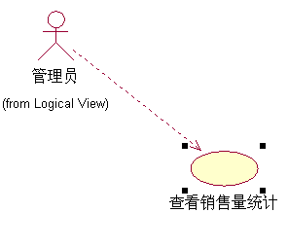

用例规约

|  |  |
| --- | --- |
| 用例名称： | 查看销售量 |
| 用例ID： | 004 |
| 角色： | 管理员 |
| 用例说明： | 管理员可查看所有商品的销售情况。管理员可通过条件查询相应的商品的销售情况。管理员进入销售量统计时查询条件下方会显示近3个月所有商品的销售情况 |
| 前置条件： | 管理员已登陆且进入销售量统计的页面 |
| 基本事件流： | 1. 选择起始、结束时间 2. 选择类别 3. 点击查询 4. 查看相应商品的销售情况 |
| 备选事件流： | 1.在基本事件流1中，起始时间大于结束时间时提示无效，回到基本事件流1  2.在基本事件流2中，类别选项为空，则查询不限制类别，显示所有类别商品，跳到基本事件流3 |
| 后置条件： | 显示相应的查询结果 |

2.13会员管理

用例图

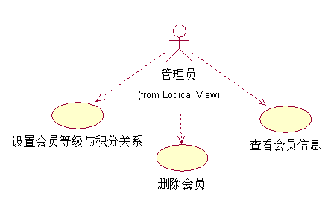

用例规约

|  |  |
| --- | --- |
| 用例名称： | 查询会员 |
| 用例ID： | 005 |
| 角色： | 管理员 |
| 用例说明： | 管理员通过会员管理来查看系统会员信息，从“会员管理”菜单项可直接进入到会员管理界面。 |
| 前置条件： | 管理员已登陆且进入到会员管理页面 |
| 基本事件流： | 1.填写会员用户名  2.选择注册日期范围  3.选择会员等级  3.点击查询 |
| 备选事件流： | 1在基本事件流1中，若会员用户名为空，则查询不受用户名限制。跳到基本事件流2中。  2.在基本事件流2中，若注册起始事件大于注册结束事件，则事件无效，回到基本事件流2中。  3．在基本事件流3中，若会员等级为所有会员是，则不限制其会员等级，跳到基本事件流4中。 |
| 后置条件： | 显示符合条件的相应会员信息 |

|  |  |
| --- | --- |
| 用例名称： | 删除会员 |
| 用例ID： | 006 |
| 角色： | 管理员 |
| 用例说明： | 管理员通过会员管理来删除与存在订单无关联的会员。 |
| 前置条件： | 管理员已登陆且进入到会员管理页面 |
| 基本事件流： | 1.查找要删除的相应会员  2.查看该会员的信息  3选择删除该会员 |
| 备选事件流： | 1在基本事件流2中，若该会员有存在订单，则无法删除该会员，显示“该会员无法删除” |
| 后置条件： | 相应的会员被删除 |

|  |  |
| --- | --- |
| 用例名称： | 设置会员级别与积分关系 |
| 用例ID： | 007 |
| 角色： | 管理员 |
| 用例说明： | 管理员可以设置积分下限和积分比例的关系。 |
| 前置条件： | 管理员已登陆且进入到会员管理页面 |
| 基本事件流： | 1选择相应等级，填写积分下限  2填写积分比例  3点击确定 |
| 备选事件流： | 1. 在基本事件1中，若积分下限为空，则提示“积分下限不能为空“，返回基本事件1 2. 在基本事件2中，若积分比例为空，则提示“积分比例不能为空”，返回基本事件2中 |
| 后置条件： | 会员级别设置的信息更新 |